

*FÍSICA ELECTRÓNICA*

**TPL N° 3: Carga específica del electrón**

**PROFESORES :**

* **Pablo Cayuela**
* **Jorge Eduardo Farias INTEGRANTES :**
* **Prieto Angelo 401012**
* **Ernst Pedro 400624**
* **Palmeri Javier 75867**
* **Soria Lucas 65156**
* **Zapata Lucas 98890**

**Curso: 2R4**

1. **Introducción**

En el presente informe, se calculará el cociente e/m, es decir carga del electrón sobre masa, a partir de un experimento, consistente en observar la trayectoria de un haz de electrones ionizados, dentro de un tubo de rayos filiformes. Dicha trayectoria será circular debido a la presencia de un campo magnético, producido por un par de bobinas de Helmholtz.

Se deberán tomar diversas mediciones de la corriente a través de las bobinas y la tensión aplicada al tubo entre cátodo y ánodo, puesto que de esto depende el radio de la trayectoria circular de los electrones.

# Marco Teórico

La fuerza de Lorentz es la fuerza que un campo electromagnético ejerce sobre una partícula cargada. Esta fuerza puede escribirse como una combinación entre las fuerzas ejercidas por un campo magnético y un campo eléctrico.

$$F_{L}=q(\overline{E}+\overline{v}+\overline{B})$$

La partícula al ser sometida a una fuerza perpendicular a la velocidad describe un movimiento circular uniforme

$${\overline{F}}_{c}=m . \overline{a}=m.\frac{{(\overline{v})}^{2}}{\overline{r}}$$

También, al aplicar una diferencia de potencial generamos un cambio en la energía cinética del electrón

$$∆K= ∆V= \frac{m{(\overline{v})}^{2}}{2}=qV⇒{(\overline{v})}^{2}= \frac{2qV}{m}$$

Ya con todo esto podemos obtener la una ecuación para el problema. Primero podemos asegurarnos de que nuestro experimento no aplique un campo eléctrico sobre las cargas

$$F_{L}=q(\overline{v} × \overline{B})$$

Luego podemos observar que la única fuerza sobre nuestra carga es la fuerza de Lorentz, por lo que es igual a la fuerza centrípeta.

$$q\left(\overline{v} × \overline{B}\right)=m\frac{{(\overline{v})}^{2}}{r}$$

Ahora podemos tomar el despeje de la energía potencial y reemplazar mientras mantenemos v y B perpendiculares

$$qvB=m\frac{\frac{2qv}{m}}{r}⟹\sqrt{\frac{2qV}{m}}B= \frac{2V}{r}⟹\frac{q}{m}=\frac{2V}{{(Br)}^{2}}$$

# Desarrollo y Observaciones

El objetivo de este laboratorio es determinar la relación carga-masa del electrón. Se supone una relación entre la carga y la masa del electrón que se encuentra afectada por otras variables como campos magnéticos, corriente y voltaje que se producen dentro del montaje y afecta a las dos componentes anteriormente mencionadas. Se supone una relación entre el voltaje aplicado y suministrado por las fuentes de voltaje y el radio de trayectoria de movimiento que permite notar el aceleramiento de los electrones en forma de haz de luz. De esta manera podemos estudiar la fuerza de Lorentz generada sobre el haz al ver cómo varía el radio que describen. Para esto utilizamos una fuente de alta tensión para acelerar los electrones y una fuente más débil para variar el campo generado por una bobina de Hemholtz.

## Tablas y gráficos

* + 1. Radio = 5 cm

|  |  |  |  |
| --- | --- | --- | --- |
| I (H) (A) | U (V) | 2U(V) | (rB)2 |
| 1,63 | 300 | 600 | 3,82E-09 |
| 1,56 | 280 | 560 | 3,49E-09 |
| 1,48 | 260 | 520 | 3,15E-09 |
| 1,42 | 240 | 480 | 2,89E-09 |
| 1,37 | 220 | 440 | 2,69E-09 |
| 1,3 | 200 | 400 | 2,43E-09 |
| 1,24 | 180 | 360 | 2,21E-09 |
| 1,17 | 160 | 320 | 1,96E-09 |
| 1,1 | 140 | 280 | 1,74E-09 |
| 1,03 | 120 | 240 | 1,52E-09 |
| 0,92 | 100 | 200 | 1,21E-09 |
| 0,76 | 80 | 160 | 8,30E-10 |

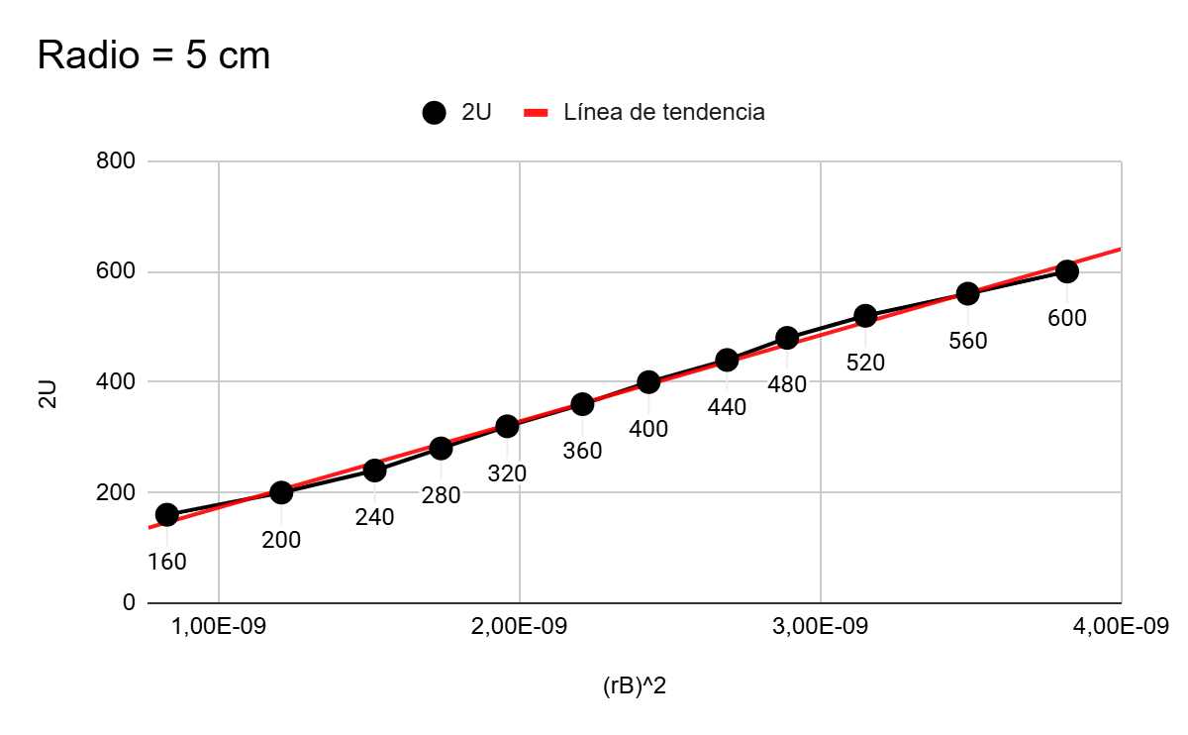

y = 1,47X10^11 X + 37,85

* + 1. Radio = 4.5cm

|  |  |  |  |
| --- | --- | --- | --- |
| I (H) (A) | U (V) | 2U(V) | (rB)2 |
| 1,76 | 300 | 600 | 3,61E-09 |
| 1,73 | 280 | 560 | 3,48E-09 |
| 1,65 | 260 | 520 | 3,17E-09 |
| 1,59 | 240 | 480 | 2,94E-09 |
| 1,52 | 220 | 440 | 2,69E-09 |
| 1,45 | 200 | 400 | 2,45E-09 |
| 1,36 | 180 | 360 | 2,15E-09 |
| 1,29 | 160 | 320 | 1,94E-09 |
| 1,22 | 140 | 280 | 1,73E-09 |
| 1,14 | 120 | 240 | 1,51E-09 |
| 1,03 | 100 | 200 | 1,23E-09 |
| 0,88 | 80 | 160 | 9,01E-10 |

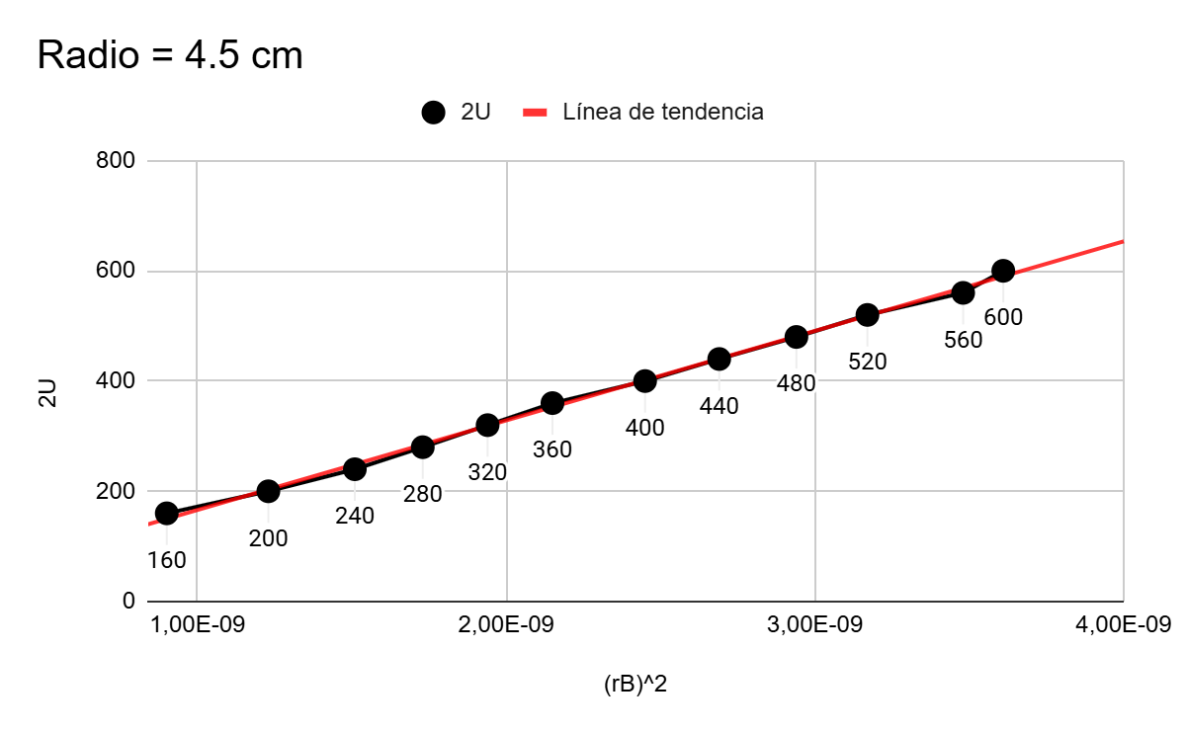

y = 1,62X10^11 X + 13.6

* + 1. Radio = 4 cm

|  |  |  |  |
| --- | --- | --- | --- |
| I (H) (A) | U (V) | 2U(V) | (rB)2 |
| 1,96 | 300 | 600 | 3,53E-09 |
| 1,92 | 280 | 560 | 3,39E-09 |
| 1,83 | 260 | 520 | 3,08E-09 |
| 1,77 | 240 | 480 | 2,88E-09 |
| 1,7 | 220 | 440 | 2,66E-09 |
| 1,61 | 200 | 400 | 2,38E-09 |
| 1,52 | 180 | 360 | 2,12E-09 |
| 1,44 | 160 | 320 | 1,91E-09 |
| 1,35 | 140 | 280 | 1,67E-09 |
| 1,26 | 120 | 240 | 1,46E-09 |
| 1,13 | 100 | 200 | 1,17E-09 |
| 0,94 | 80 | 160 | 8,13E-10 |

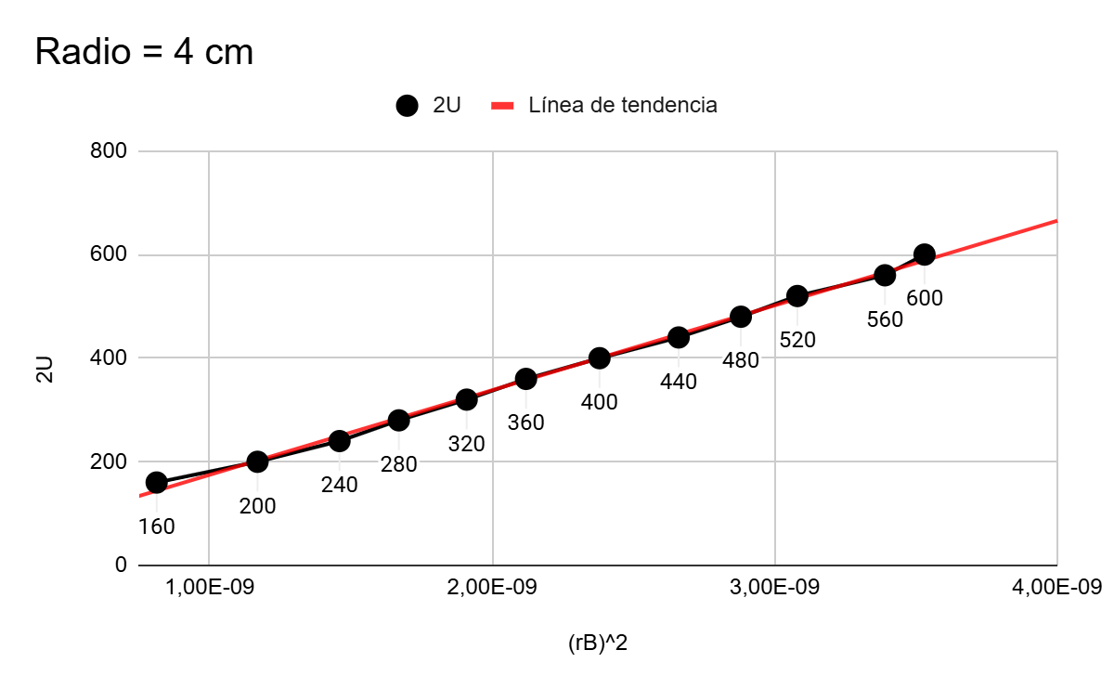

y = 1,61X10^11 X + 28.34

* + 1. Radio = 3.5 cm

|  |  |  |  |
| --- | --- | --- | --- |
| I (H) (A) | U (V) | 2U(V) | (rB)2 |
| 2,26 | 300 | 600 | 3,59E-09 |
| 2,2 | 280 | 560 | 3,41E-09 |
| 2,12 | 260 | 520 | 3,16E-09 |
| 2,05 | 240 | 480 | 2,96E-09 |
| 1,94 | 220 | 440 | 2,65E-09 |
| 1,85 | 200 | 400 | 2,41E-09 |
| 1,77 | 180 | 360 | 2,20E-09 |
| 1,66 | 160 | 320 | 1,94E-09 |
| 1,56 | 140 | 280 | 1,71E-09 |
| 1,47 | 120 | 240 | 1,52E-09 |
| 1,29 | 100 | 200 | 1,17E-09 |
| 1,16 | 80 | 160 | 9,48E-10 |

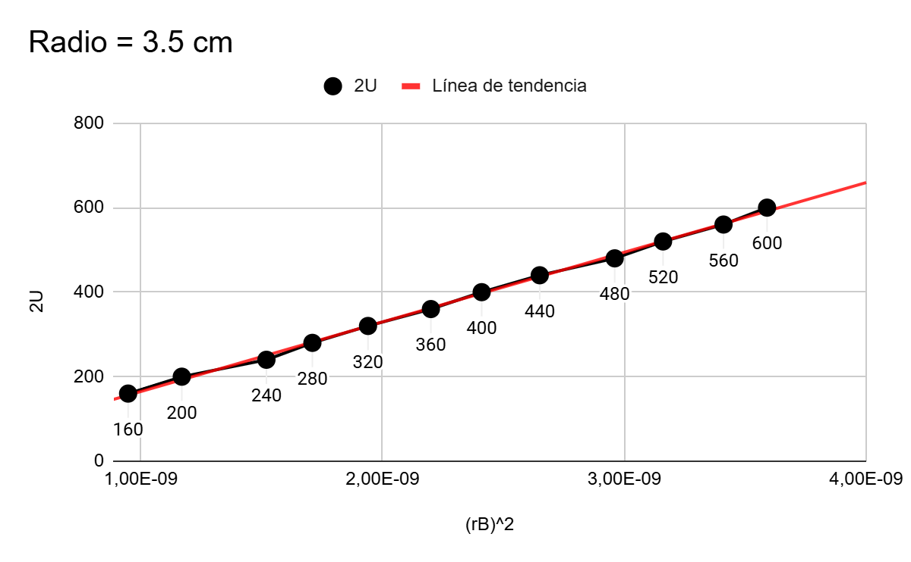

y = 1,66X10^11 X + 2.12

* + 1. Radio = 3 cm

|  |  |  |  |
| --- | --- | --- | --- |
| I (H) (A) | U (V) | 2U(V) | (rB)2 |
| 2,58 | 300 | 600 | 3,44E-09 |
| 2,54 | 280 | 560 | 3,34E-09 |
| 2,44 | 260 | 520 | 3,08E-09 |
| 2,36 | 240 | 480 | 2,88E-09 |
| 2,23 | 220 | 440 | 2,57E-09 |
| 2,15 | 200 | 400 | 2,39E-09 |
| 2,03 | 180 | 360 | 2,13E-09 |
| 1,92 | 160 | 320 | 1,91E-09 |
| 1,79 | 140 | 280 | 1,65E-09 |
| 1,65 | 120 | 240 | 1,41E-09 |
| 1,52 | 100 | 200 | 1,19E-09 |
| 1,35 | 80 | 160 | 9,43E-10 |

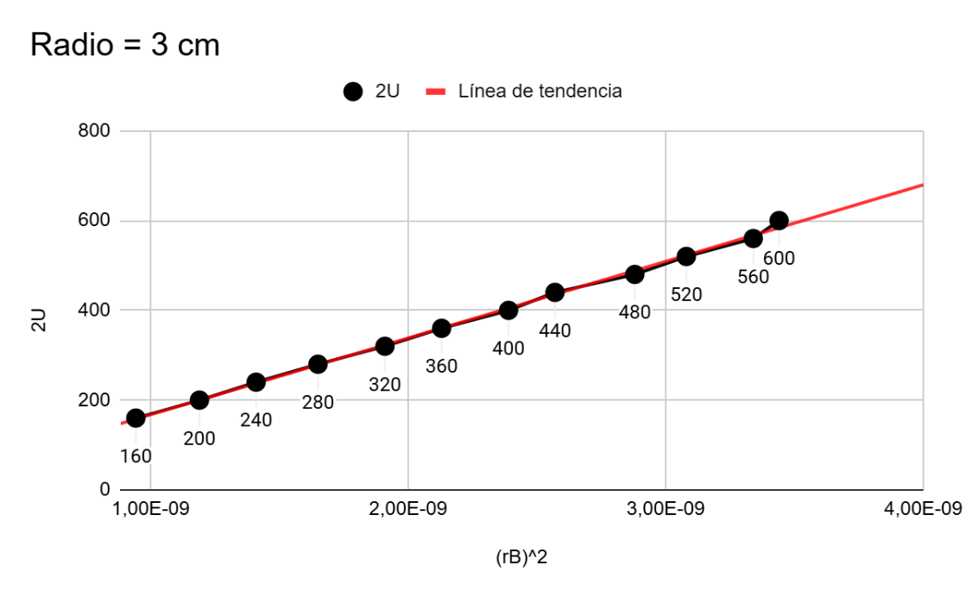

y = 1,76X10^11 X – 6.16

* + 1. Radio = 2.5 cm

|  |  |  |  |
| --- | --- | --- | --- |
| I (H) (A) | U (V) | 2U(V) | (rB)2 |
| 3,12 | 300 | 600 | 3,50E-09 |
| 3,01 | 280 | 560 | 3,25E-09 |
| 2,97 | 260 | 520 | 3,17E-09 |
| 2,81 | 240 | 480 | 2,83E-09 |
| 2,65 | 220 | 440 | 2,52E-09 |
| 2,6 | 200 | 400 | 2,43E-09 |
| 2,5 | 180 | 360 | 2,24E-09 |
| 2,33 | 160 | 320 | 1,95E-09 |
| 2,2 | 140 | 280 | 1,74E-09 |
| 2,04 | 120 | 240 | 1,50E-09 |
| 1,85 | 100 | 200 | 1,23E-09 |
| 1,7 | 80 | 160 | 1,04E-09 |

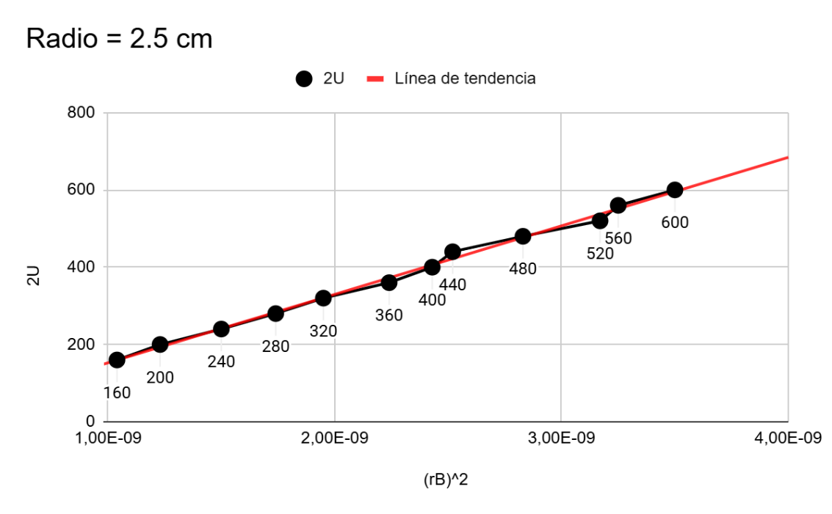

y = 1,78X10^11 X - 26

El promedio total es:

y = 1,65X10^11 X + 8.29

donde la pendiente 1,65X10^11 seria nuestro e/m calculado.

La relación e/m ideal es:

$$\frac{e}{m}=\frac{1,6x{10}^{-19}C}{{9.11x10}^{-31}Kg}= {1,756x10}^{11}\frac{C}{Kg}$$

**3.1.2. Conclusión**

Para este experimento podemos llegar a la conclusión de que existe una relación entre la carga y la masa del electrón en el que la corriente y el voltaje se dan en función del radio de trayectoria.